Salzburg, 25. November 2014

Weiterer Plus X Award für Nilfisk Reinigungslösungen

Industriesauger-Modelle Nilfisk VL200 und Nilfisk-ALTO AERO 26-2L PC
mit Innovationspreis ausgezeichnet

Zum dritten Mal in Folge wurde die Leistungsfähigkeit und Innovationskraft von Nilfisk mit dem Plus X Award ausgezeichnet. Die renommierte Jury aus Fachjournalisten und Marktvertretern verlieh den Nass-/Trockensaugern Nilfisk VL200 und Nilfisk-ALTO AERO 26-2L PC jüngst gleich zwei Gütesiegel: „High Quality“ und „Funktionalität“. Darüber hinaus kürte das Gremium den AERO 26-2L PC als „Bestes Produkt des Jahres 2014“. „Wir sind stolz darauf, in so kurzer Zeit erneut eine Auszeichnung für unsere Produkte erhalten zu haben. Das bestätigt uns in unserer täglichen Arbeit und dem Bestreben, unsere Reinigungstechnologien kontinuierlich weiterzuentwickeln“, so Martin Führer, Country Manager der Nilfisk-Advance GmbH.
Der Nass-/Trockensauger VL200 von Nilfisk professional zeichnet sich durch Power und Zuverlässigkeit bei gleichzeitig niedrigen Anschaffungskosten aus. Mit einer Aufnahmeleistung von bis zu 1.200 Watt sowie einer Saugleistung von 250 Watt macht er sämtlichem nassen und trockenen Schmutz den Garaus. Das umfassende Zubehör – wie Teleskopsaugrohr, Boden-, Hartboden-, Bürsten-, und Fugendüse – ist dank des MultiFit Anschlusssystems mit verschiedenen Aufhängungen jederzeit ordentlich verstaut. Aufgrund des niedrigen Geräuschpegels von maximal 64 Dezibel, dem 20 Liter fassenden Kunststoffbehälter und einer Netzkabellänge von 10 Metern ist die Maschine vor allem für die Anwendung in Büros, Schulen, Kindergärten oder Krankenhäusern geeignet. Die robuste Ausführung des VL200 gewährleistet aber auch einen effektiven und reibungslosen Einsatz in Handwerk und Industrie.
Der Nass-/Trockensauger AERO 26-2L PC von Nilfisk-ALTO trifft die Bedürfnisse von Endkunden auf ganzer Linie. Der robuste und vor allem leistungsfähige Sicherheitssauger der Klasse L verfügt über ein ergonomisches Design und zahlreiches Zubehör – wie zum Beispiel Verlängerungsrohre, Fugendüse oder Saugbürste. Über das auswaschbare PET Vliesfilterelement (Abscheidegrad 99,9 Prozent) gelangen Staub und Dreck in den 25 Liter fassenden Schmutzbehälter. Zur Ausstattung gehört außerdem das halbautomatische Filterabreinigungssystem Push&Clean. Damit muss der Anwender lediglich das Einlass-Fitting oder den Schlauch mit der Hand verschließen und die Filterabreinigungstaste drücken. Ein kräftiger Luftstrom reinigt dann den Filter, ohne dass die Maschine abgestellt werden muss. Darüber hinaus verfügt der AERO 26-2L PC über eine Drehzahlregulierung sowie eine Gerätesteckdose mit Einschaltautomatik, um Elektrowerkzeuge direkt am Sauger anschließen zu können.

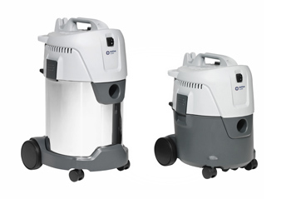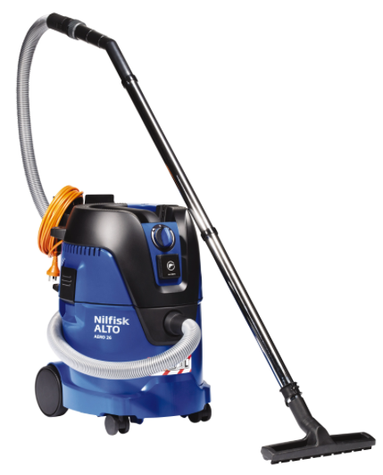
Nilfisk professional Nass-/Trockensauger VL200 und Nilfisk-ALTO Nass-/Trockensauger AERO 26-2L PC

Bildmaterial: Die Bilder finden Sie zum Download auf unserem Medienportal Amid-PR (Suchbegriff „PX-Award-Sauger“). Selbstverständlich schicke ich Ihnen die Dateien auch gerne per E-Mail zu. Kontakt: gd@press-n-relations.at

Weitere Informationen:  Nilfisk-Advance GmbH – Wilfried Hochleitner  Metzgerstraße 68, 5101 Bergheim/Salzburg  Telefon +43 662 456 400-90  Fax +43 662 456 400-34  info.at@nilfisk.com – www.nilfisk.at | Presse und Öffentlichkeitsarbeit:  Press'n'Relations Austria GmbH – Georg Dutzi  Währinger Straße 61, 1090 Wien  Tel.: +43 1 907 6148-10  gd@press-n-relations.at  www.press-n-relations.com

Nilfisk-Advance GmbH in Bergheim/Salzburg gehört zur dänischen Nilfisk-Advance A/S, einem der weltweit größten Anbieter von Reinigungsgeräten mit rund 5.321 Mitarbeitern und einem Umsatz von 881 Millionen Euro im Geschäftsjahr 2013. Nilfisk-Advance ist auf allen fünf Kontinenten und in 135 Ländern über eigene Vertriebsgesellschaften oder flächendeckende Händlernetze vertreten. Die Zentrale liegt in Dänemark. Produktionsstandorte sind in Dänemark, Deutschland, Ungarn, Singapur, China, Italien, Mexiko und in den USA.
Nilfisk-Advance bietet für jede Reinigungsaufgabe die passende Lösung. Unter der Marke Nilfisk-ALTO vertreibt die Nilfisk-Advance GmbH hochwertige Hochdruckreiniger, Nass-/Trockensauger und Bodenreinigungsmaschinen für den professionellen Einsatz in den Branchen Landwirtschaft, KFZ, Industrie, Kommunen, Gewerbe und Handwerk sowie Reinigungsdienstleister. Nilfisk Consumer bietet ein umfassendes Produktprogramm an Staubsaugern für den Haushalt, zentralen Haussauganlagen, Hochdruckreinigern für Haus und Garten sowie auch Dampfreiniger. Nilfisk Geräte zeichnen sich durch höchste Standards bei Produktqualität, Technologie und Funktion aus. Nilfisk-Advance blickt auf eine erfolgreiche, über 100-jährige Firmengeschichte zurück.

